1. Что такое процесс, домен, поток? Как они связаны между собой?

**Процесс** – объект, который создаётся Операционной Системой для каждого приложения в момент его запуска. **Поток** - это последовательность выполняемых команд процессора. В приложении может быть несколько потоков (первичный поток и дополнительные потоки). При запуске приложения, написанного на C#, операционная система создает процесс, а среда CLR создает внутри этого процесса логический контейнер, который называется **доменом приложения** и внутри которого работает запущенное приложение.В одном процессе могут выполняться множества доменов приложений. При этом в рамках одного домена может выполняться множество потоков.  
2. Как получить информацию о процессах?

В .NET процесс представлен классом Process из пространства имен System.Diagnostics. Этот класс позволяет управлять уже запущенными процессами, а также запускать новые: Handle, Id, Kill(), Start(), ProcessName-свойства  
3. Как создать и настроить домен?

**Домен** приложения – это объект класса System.AppDomain. Свойство FriendlyName: имя домена приложения. Метод CreateDomain(): статический метод, позволяющий создать новый домен приложения в рамках текущего процесса. Метод GetAssemblies(): получает набор сборок .NET, загруженных в домен приложения. Метод Load(): загружает сборку домена приложения  
4. Как создать и настроить поток?

Для создания нового потока используется делегат ThreadStart, который получает в качестве параметра метод, который мы определил выше. И чтобы запустить поток, вызывается метод Start.  
5. В каких состояниях может быть поток?

Статусы потока находятся в перечислении

  
6. Какие методы управления потоками вы знаете, для чего и как их  
использовать?

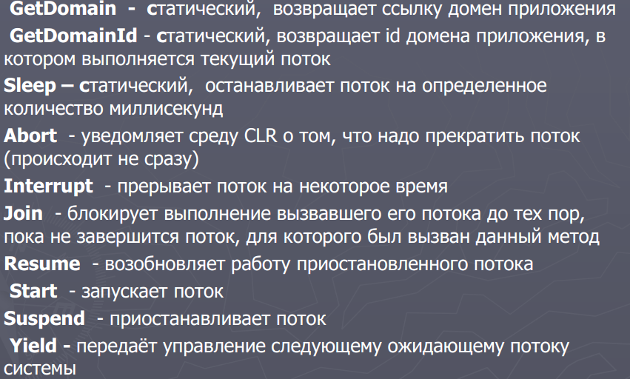  
7. Какие приоритеты потока вы знаете?

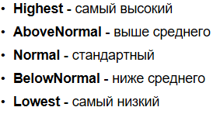CLR считывает и анализирует значение приоритета и на их основании выделяет данному потоку то или иное кол-во времени   
8. Что такое пул потоков и для чего он используется?

**Пул**- ёмкость –максимальное число рабочих потоков. Используется для уменьшения издержек , связанных созданием потоков платформой .НЕТ  
9. Что такое критическая секция? Поясните использование.

Оператор Lock 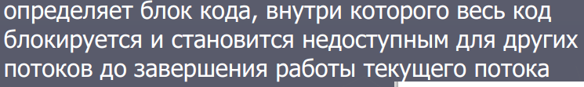  
10.Что такое мьютекс? Поясните использование

Позволяет организовать критическую секцию для нескольких процессов  
11.Что такое семафор? Поясните использование

для управления синхронизацией, представляют семафоры. Семафоры позволяют ограничить доступ определенным количеством объектов.

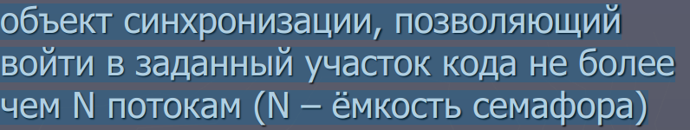  
12.Что такое неблокирующие средства синхронизации?

синхронизации на основе подачи сигналов. один поток получает уведомления от другого потока. Обычно уведомления используются для возобновления работы заблокированного потока. Для реализации данного подхода платформа .NET предлагает классы AutoResetEvent, ManualResetEvent,ManualResetEventSlim, CountdownEventи Barrier(все они размещены в пространстве имён System.Threading).

13.Для чего можно использовать класс Timer?

